Описание объекта муниципального имущества по адресу: город Мурманск, ул. Баумана, дом 38
Тип имущества: нежилое помещение в жилом доме,
подвал, помещение № ХIV, площадь 55,00 кв.м,
вход отдельный с торца здания.

1. Наличие инженерных сетей:
- Электроснабжение – осуществляется
- Отопление – отсутствует
- Водоснабжение – осуществляется
- Водоотведение – осуществляется
2. Материал постройки – кирпич

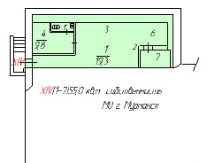

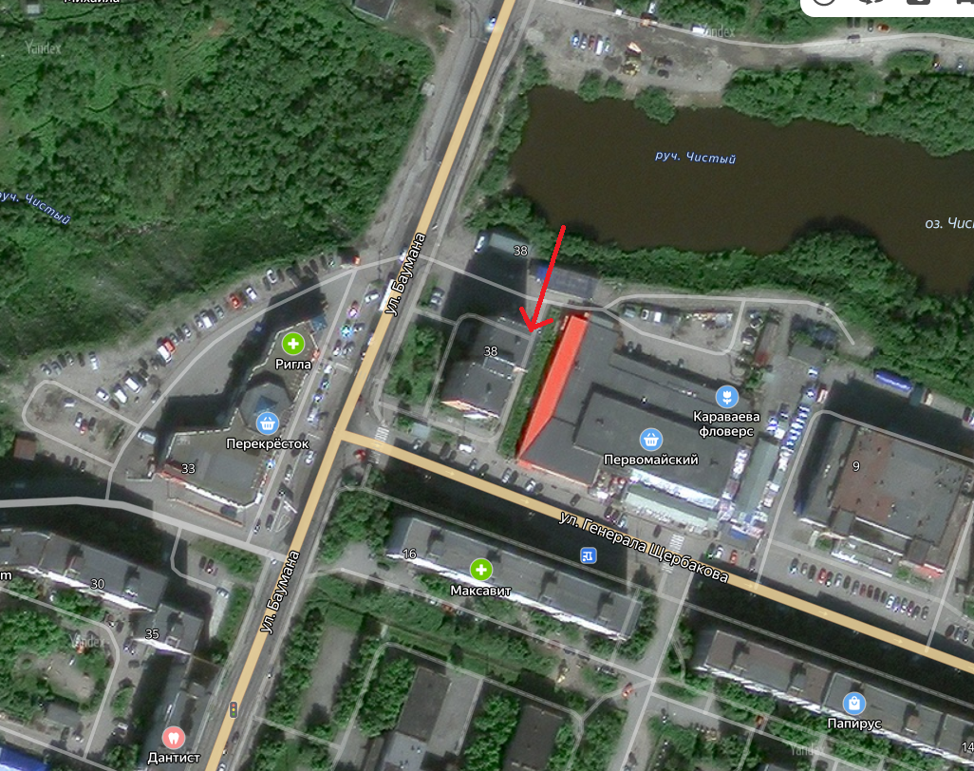

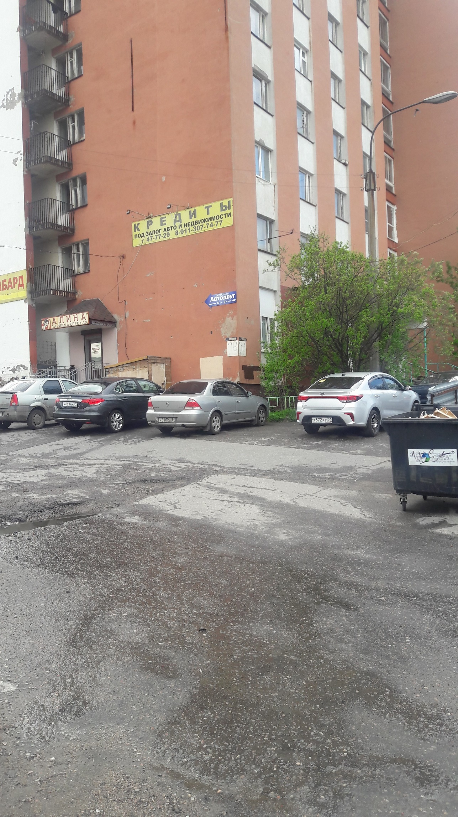
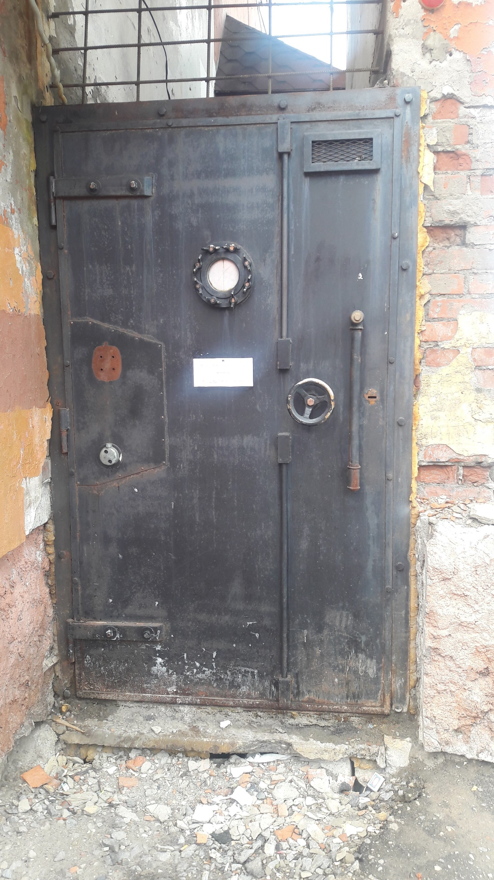
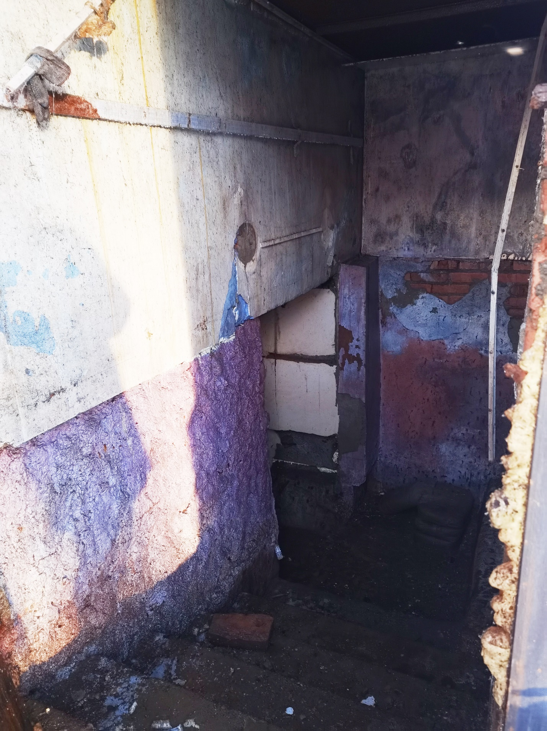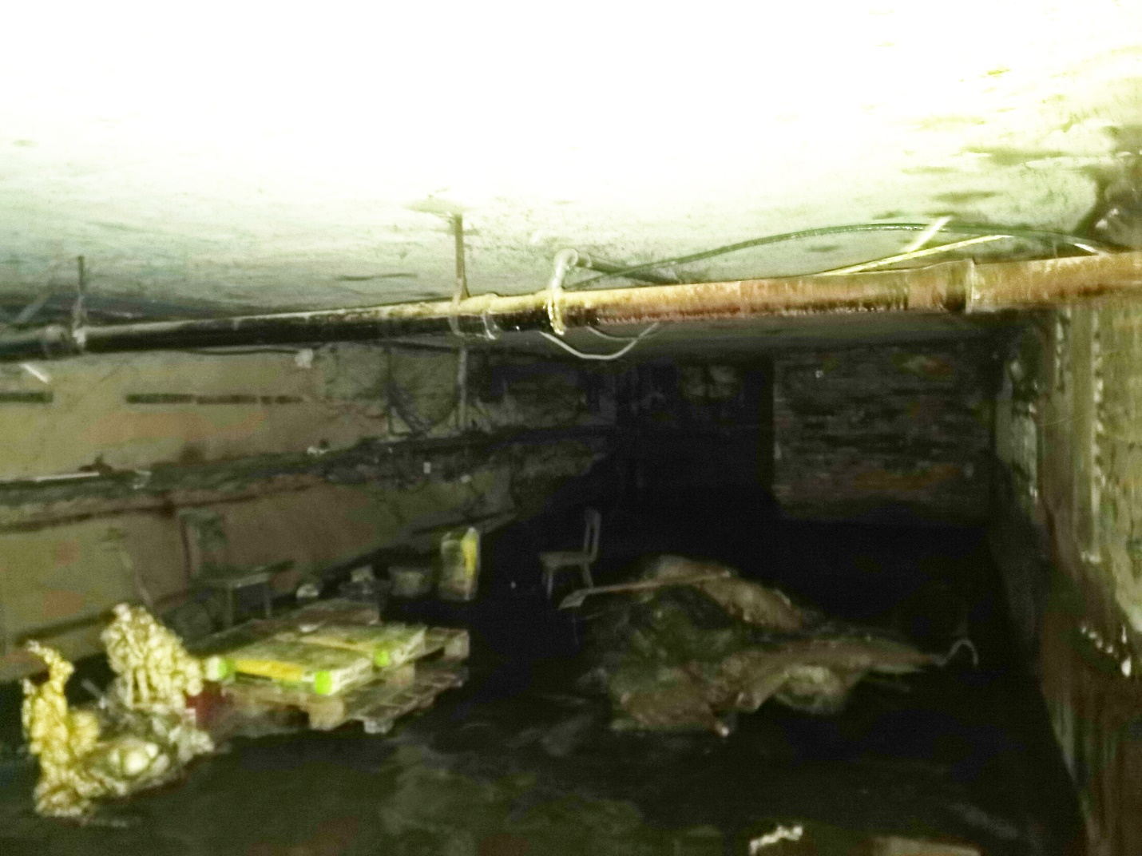

АДМИНИСТРАЦИЯ ГОРОДА МУРМАНСКА
КОМИТЕТ ИМУЩЕСТВЕННЫХ ОТНОШЕНИЙ ГОРОДА МУРМАНСКА
В Ы П И С К А
из реестра муниципального имущества города Мурманска
город Мурманск | 19.12.2023
Настоящая выписка содержит сведения из раздела № 1 «Сведения о муниципальном недвижимом имуществе» по состоянию на 19.12.2023
1. | Тип (категория) объекта | Объект нежилого фонда (нежилые помещения в многоквартирном доме (подвал))
2. | Реестровый номер | 51:П:H-019:038:000-000:000
3. | Наименование | Нежилые помещения в многоквартирном доме
4. | Адрес (местоположение) недвижимого имущества | г. Мурманск, ул. Баумана д. 38
5. | Этаж (номер на поэтажном плане) | подвал/XIV (1-7)
6. | Общая площадь, кв.м | 55,00
7. | Площадь подвала, кв.м | 55,00
8. | Иные параметры недвижимого имущества
9. | Балансовая стоимость недвижимого имущества, руб | 210 361,42
10. | Сумма начисленной амортизации (износ), руб | 40 404,93
11. | Кадастровый номер недвижимого имущества | 51:20:0001301:4356
12. | Кадастровая стоимость недвижимого имущества, руб | 1 336 749,70
13. | Собственник недвижимого имущества | Муниципальное образование город Мурманск
14. | Госрегистрация права муниципальной собственности | № гос.регистрации 51-01/01-12/2001-1112 от 23.05.2001
15. | Дата возникновения права муниципальной собственности | 11.01.1992
16. | Реквизиты документов оснований возникновения права муниципальной собственности на недвижимое имущество | Постановление Верховного Совета Российской Федерации №3020-1 от 27.12.1991;  Решение Мурманского городского Совета (приложение №1 к указанному решению) №9-104 от 30.05.2005
17. | Правообладатель муниципального недвижимого имущества/наличие в составе казны | Казна муниципального образования город Мурманск
18. | Реквизиты документов оснований использования недвижимого имущества правообладателем/наличия в составе казны | Приказ Комитета №1625 от 14.11.2016
19. | Госрегистрация права правообладателя
20. | Установленные в отношении муниципального недвижимого имущества ограничения (обременения) с указанием основания и даты их возникновения и прекращения
21. | Примечание | В перечне субъектов МСП  Включено в РМИ на основании приказа по корректировке площадь в казне № 1625 от 14.11.2016, согласно обследования ММБУ "ЦКИМИ"  Помещение площадью 55,0 кв.м. в соответствии с постановлением АгМ от 02.08.2017 № 2515, от 06.09.2018 № 3002 входит в "Перечень м

